2018-2019人教版八年级物理节节练（附答案）：第九章 压强 单元测试题
一、选择题
1．关于压力的说法中，正确的是（ ）
A．压力的大小总等于物体重力大小 B．压力的方向总是竖直向下
C．压力的方向总垂直于物体表面 D．压力的大小决定了压强大小
2．静止液体内部某点的压强，与下面哪个因素有关（ ）
A．全部液体的重力 B．液体的体积
C．容器底面积的大小 D．液体的密度
3．有一根盛有液体的长玻璃管，开口向上竖直放置，然后逐渐倾斜，则液体对管底的压强将（ ）
A．增大 B．不变 C．减小 D．变化不定
4．如图9.1所示的四幅图中，有利于增大压强的是（ ）
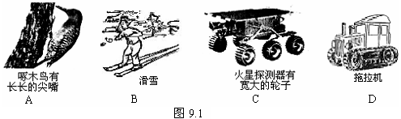
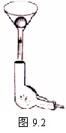
5．如图9.2所示，将一个普通的乒乓球轻轻放入漏斗中，用电吹风从管里向上吹气，那么以下分析正确的是（ ）
A． 球被向上吹起，因为其下方气体流速大，压强大
B． 球被向上吹起，因为其下方气体流速大，压强小
C． 球不会被向上吹起，因为其下方气体流速大，压强大

D． 球不会被向上吹起，因为其下方气体流速大，压强小
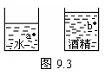
6．两个完全相同的容器中分别盛有质量相等的水和酒精，如图9.3所示，下列说法正确的是（ ）
A．两容器底受到压力相等
B．液面下深度相同的两处a、b所受液体压强相等
C．盛水容器底部受到压强较大
D．盛水容器底部受到压强较小
7．如图9.4所示三个容器，底面积相等，若都装入相同质量的酒精，则酒精对容器底部的压强（ ）
A.一样大 B． A最大 C.B最大 D． C最大

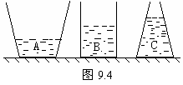

8．一块规则的长方体砖，分别在水平面上平放、侧放、立放,则对地面压强最大的是（ ）
A． 平放 B． 侧放 C． 立放 D．与放法无关
9．三个完全相同的柱形容器，分别装有同体积的酒精、水和盐水，则对容器底部的压强最大的是（ ）
A. 酒精 B. 水 C. 盐水 D.三者一样大
10．一头牛的质量为400kg，站在水平地面上时，每只脚与地面的接触面积为2×10⁻² m²，则牛对地面的压强为（ ）（g=10/kg）
A．2×10⁴ Pa B．5×10⁴ Pa C．5×10³ Pa D．2×10⁵ Pa
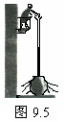
11．如图9.5所示的“帕斯卡裂桶实验”，木桶内装满水，桶的顶部竖立着一根细管，一人在三楼的阳台上向细管内只倒入了几杯水，木桶就被水压破了，这一实验表明，影响液体内部压强的因素是液体的（ ）
A． 质量 B． 深度
C． 密度 D． 体积
12．在公园平静的湖水中，有一小气泡从湖底向上升.则小气泡在水中向上运动的过程中，下列说法中正确的是（ ）
A．气泡所受的液体压强不变 B．气泡所受的液体压强变大[来源:Zxxk.Com]
C．气泡所受的液体压强变小 D．气泡所受的浮力变小
13．两物体重力之比为1：2，与水平桌面接触面积之比为1：2，它静止时对桌面压强之比为（ ）
A．1：1 B． 1：2 C．2：1 D． 1：4
14．如图9.6所示，三容器底面积相等，装同种液体，比较液体对容器底部的压力大小（ ）
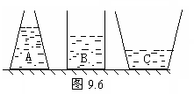
A．F_{A}<F_{B}<F_{C}
B．F_{A}=F_{B}=F_{C}
C．F_{A}>F_{B}>F_{C}
D．以上皆不是
15．一正方体浸没在水中，上表面与水面相平，关于它下列说法中正确的是（ ）
A．它的上、下表面都受到水的压强，其中上表面受的压强较大

B．它的上、下表面都受到水的压力，两表面受的压力相等
C．它的上表面受的压力向上，下表面受的压力向下
D．它的下表面受的压强较大，下表面受的压力向上[来源:学科网]
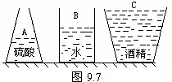
16．如图9.7所示，A、B、C三个容器的底面积相同，分别装有硫酸、水、酒精（ρ_{硫}>ρ_{水}>ρ_{酒精}）,已知三个容器底面受到的压力相等,请判断三种液体的质量大小（ ）
A．硫酸质量最大 B．水的质量最大
C．酒精质量最大 D．三者质量关系不能确定

二、填空题
17．大气压随海拔高度的增加而 ，首次测定大气压值的实验是____________实验.1个标准大气压 = Pa.
18．在制糖工业中，要用沸腾的方法去掉糖中的水份，但糖在100℃左右会变质，这时要保证锅内的气压_______1个标准大气压，使锅内水的沸点__________100℃（均选填“大于”、“小于”或“等于”）.
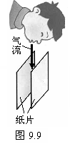
19．如图9.8所示，A、B为两个等高圆柱形容器，容器内部的底面积之比为2：1，都装满水.则水对容器底部的压强之比为_________，水对容器底部的压力之比为______，水的质量之比为_________.
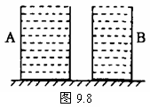

20．一位同学赤脚在江边湿地上漫步，他发现双脚陷入松软的泥土中了，于是用力拔起一只脚，但另一只脚却陷得更深了，原因是
.
21．如图9.9所示，嘴巴对着两张竖直放置的纸吹气，两张纸会__________，原因是 .

22．生活在深海中的鱼，惯于承受很大的 .因此，在被捕捞到水面上后，由于所受的 较小，就会因内脏破裂而很快死亡.
23．小张为了研究“吸管中的饮料是被吸上来的？还是被压上来的？”这一问题，设计了如图9.10所示的实验.当用力推注射器活塞时，广口瓶内的气压将_______（选填“大于”、“小于”或“等于”）直玻璃管内的气压，能观察到的现象是 .此实验_____（选填“能”或“不能”）验证“饮料是被气压压上来的”这一结论.
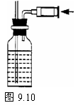

24．座沙发比座硬板凳舒服，这主要是因为沙发较易发生形变，增大了人与沙发间的 ，在 不变的情况下， 压强（选填“增大”、“减小”或“不变”）.
三、实验题
25、某同学在河边玩耍，看见两女士在河边散步，一位穿高跟鞋，一位穿平跟鞋，尽管她们体重看起来相当，但她们留在河边湿地上的脚印深浅有明显差异.高跟鞋后跟的印痕窄而深，而平跟鞋的则宽而浅.该同学感到这可能有一定的道理.
请根据该同学的观察，提出一个科学问题： .
26.为了探究液体压强与哪些因素有关，小红同学提出了一些猜想，并对猜想进行验证.
(1）下列A、B、C是小红同学提出的三个猜想，题中已经写出一个，请你帮小红写出另外两个：
猜想A：液体的压强可能与液体的 面积 有关；
猜想B：液体的压强可能与液体的 有关；
猜想C：液体的压强可能与液体的 有关；
(2)如果影响液体的压强的因素有多个，要研究液体的压强与某个因素的关系，需要先控制其他几个因素不变，这在科学探究中被称作 .
(3)下图9.11是小红同学设计的用U型管压强计研究影响液体压强因素的实验：
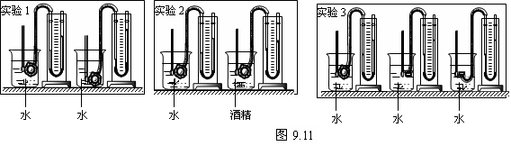
请你在认真观察每个实验的基础上，回答下列问题：
实验1是想验证 相同时，液体的压强与 的关系；
实验2是想验证 相同时，液体的压强与 的关系；
实验3是想验证 相同时，液体向 的压强都 .
27、给你一杯水，一块橡皮膜，细线，一支两端开口的玻璃管，一把刻度尺.请你利用这些器材，测某待测液体密度.
要求：（1）写出实验步骤；
（2）根据实验数据，写出待测液体密度的表达式.

四、计算题
28、两个正方体甲和乙，边长分别是5 cm和10 cm，甲重10 N，乙重30 N。如将甲放在乙的上面正中央，如图9.12所示，求乙对地的压强和甲对乙的压强.
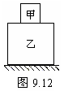

29、在水平桌面上放置一空玻璃杯，它的底面积为0.01m²，它对桌面的压强为200P_{a}.
（1）求玻璃杯的质量.[来源:学.科.网Z.X.X.K]
（2）在玻璃杯中装入1kg水后，水对杯底的压强为900P_{a}，求水的深度是多少?
（3）通过计算推测出玻璃杯的大致形状是图9.13中a 、b、c的哪一种？(g =10N/kg，杯壁的厚度可忽略)
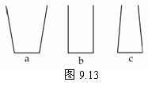

全章测试
时间：90分钟 总分100分
一、选择题（每小题3分，共48分）
题号 | 1 | 2 | 3 | 4 | 5 | 6 | 7 | 8
9答案 | C | D | C | A | D | A | D | C
题号 | 9 | 10 | 11 | 12 | 13 | 14 | 15 | 16
答案 | C | B | B | C | A | C | D | C

二、填空题（每空1分，共19分）
17．减少 托理拆利 1.013×10⁵
18.小于 小于
19.1:1 2:1 2:1
20.压力不变,受力面积减少,压强增大
21.靠拢 两张纸中间的气流速度大,压强小
22.压强 压强
23.大于 水沿玻璃管上升 能
24受力面积 压力 减少
三、实验题（第25小题2分，第26小题每空1分，第27小题8分，共20分）
25.压力的作用效果与受力面积有关吗(其它合理答案均可)
26.⑴ 密度 深度
⑵ 控制变量法
⑶ 密度 深度 深度 密度 密度和深度 各个方向 相同
27.（1）①用细线、橡皮膜蒙住玻璃管的一个管口②将该管口朝下竖直插入水中，测出深度h₁③往玻璃管中到待测液体直到橡皮膜变平，测出玻璃管中液柱的高度h₂ (2)ρ_{水}h₁/h₂
四、计算题（第28小题6分，第29小题7分，共13分）
28．4000 Pa 4000 Pa
29．0.2kg 9cm a

